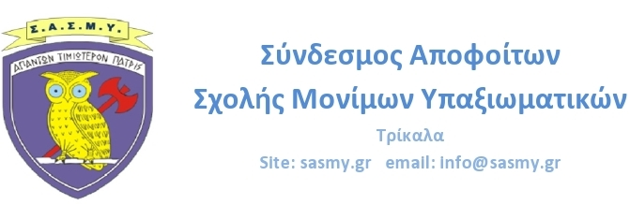

ΠΡΟΣ : Υπουργό Εθνικής Άμυνας

Αναπληρωτή Υπουργό Εθνικής Άμυνας

ΚΟΙΝ : ΓΕΕΘΑ\ΕΓΑ,  ΓΕΣ\ΕΓΑ,  ΣΜΥ\ΓΔΣ  Βουλευτές της Διαρκούς Επιτροπής  Εθνικής Άμυνας και Εξωτερικών Υποθέσεων | Αρ Πρωτ: 5  Τρίκαλα, 12 Φεβ 19  (Τηλ. Προέδρου:6936504322)

ΘΕΜΑ : Μετονομασία Στρατοπέδου Σχολής Μονίμων Υπαξιωματικών

Κύριε Υπουργέ,
Έχουμε την τιμή να σας ενημερώσουμε, ότι μετά από προσπάθειες συναδέλφων αποφοίτων της ΣΜΥ, ε.ε και ε.α, ιδρύθηκε στα Τρίκαλα ο Σύνδεσμος Αποφοίτων της Σχολής Μονίμων Υπξκών (Σ.Α.ΣΜΥ).
Ένα όραμα εκατοντάδων συναδέλφων, πήρε «σάρκα και οστά» με την ίδρυση του Συνδέσμου. Η ψυχή του Συνδέσμου, είναι όλοι οι απόφοιτοι της Σχολής Μονίμων Υπαξιωματικών.
Μετά την απόφαση της Ιεραρχίας να μετονομάσει το Στρατόπεδο ‘’ΚΑΒΡΑΚΟΥ’’ που εδρεύει η Σχολή Μονίμων Υπαξιωματικών, στα Τρίκαλα θα θέλαμε να σας υποβάλλουμε την δική μας πρόταση που αφορά την ονομασία του Στρατοπέδου.
Η πρότασή μας είναι να μετονομαστεί σε

‘’ΣΤΡΑΤΟΠΕΔΟ ΣΧΟΛΗΣ ΜΟΝΙΜΩΝ ΥΠΑΞΙΩΜΑΤΙΚΩΝ’’,

όπως ονομάζεται και το αντίστοιχο Στρατόπεδο που εδρεύει η Σχολή Ευελπίδων.
Η παραπάνω πρόταση φρονούμε ότι θα ληφθεί σοβαρά υπ όψιν, καθ' όσον, εκτός τού ότι αντιπροσωπεύει όλους τους αποφοίτους της ΣΜΥ, θα γίνει αποδεκτή από όλους και θα ηρεμήσει και τα ήδη οξυμένα πνεύματα της τοπικής κοινωνίας, η οποία τόσα χρόνια τώρα, στηρίζει τη Σχολή στο έργο της και νοιώθει περήφανη για αυτή.

Για το Διοικητικό Συμβούλιο
ΣΥΝΔΕΣΜΟΣ ΑΠΟΦΟΙΤΩΝ Σ.Μ.Υ. (Σ.Α.Σ.Μ.Υ.)
2 0 1 8


Ο Πρόεδρος |  | Ο Γραμματέας
Υπλγος ε.α Στέφος Ευάγγελος |  | Τχης ε.α Γεώργιος Μέρμηγκας

